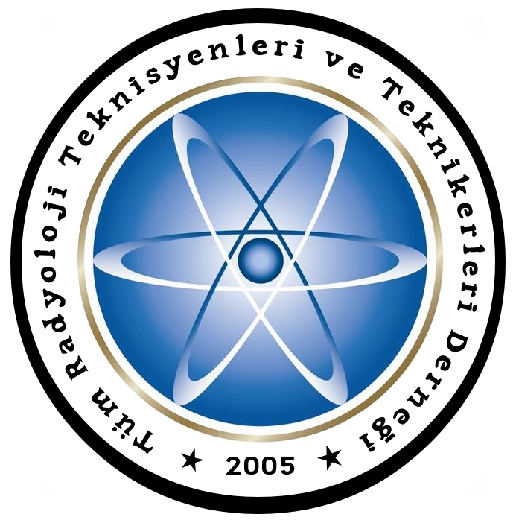
TÜMRAD-DER
Tüm Radyoloji Teknisyenleri ve Teknikerleri Derneği

Sayı: 2015/ 046 Tarih: 01.09.2015
Konu: Lisans Tamamlama hk

T.C.
YÜKSEK ÖĞRETİM KURULU BAŞKANLIĞI’NA

Resmi Gazete’nin 26.11.2014 tarih ve 29187 sayılı sayısında yayımlanarak yürürlüğe girmesi ile 2015-2016 eğitim öğretim yılı için sağlık alanında lisans tamamlama programları açılmıştır.

Radyoloji Teknikerliği, Tıbbi Görüntüleme Teknikerliği önlisans mezunlarının kurumunuz tarafından 24.08.2015 tarihinde yayınlanan lisans tamamlama programları ( Fizik, Sağlık Yönetimi, Acil ve Afet Yönetimi, Hemşirelik)’nı başarılı bir şekilde tamamlayarak mezun olmaları halinde üst öğrenim kabul edilerek sağlık lisansiyeri kabul edilip edilmeyeceği konusunda ivedi olarak derneğimize bilgi verilmesi ve internet sitenizden duyurulması hususunda,

Gereğini bilginize arz ederim.

Heybet ASLANOĞLU
Genel Başkan

